

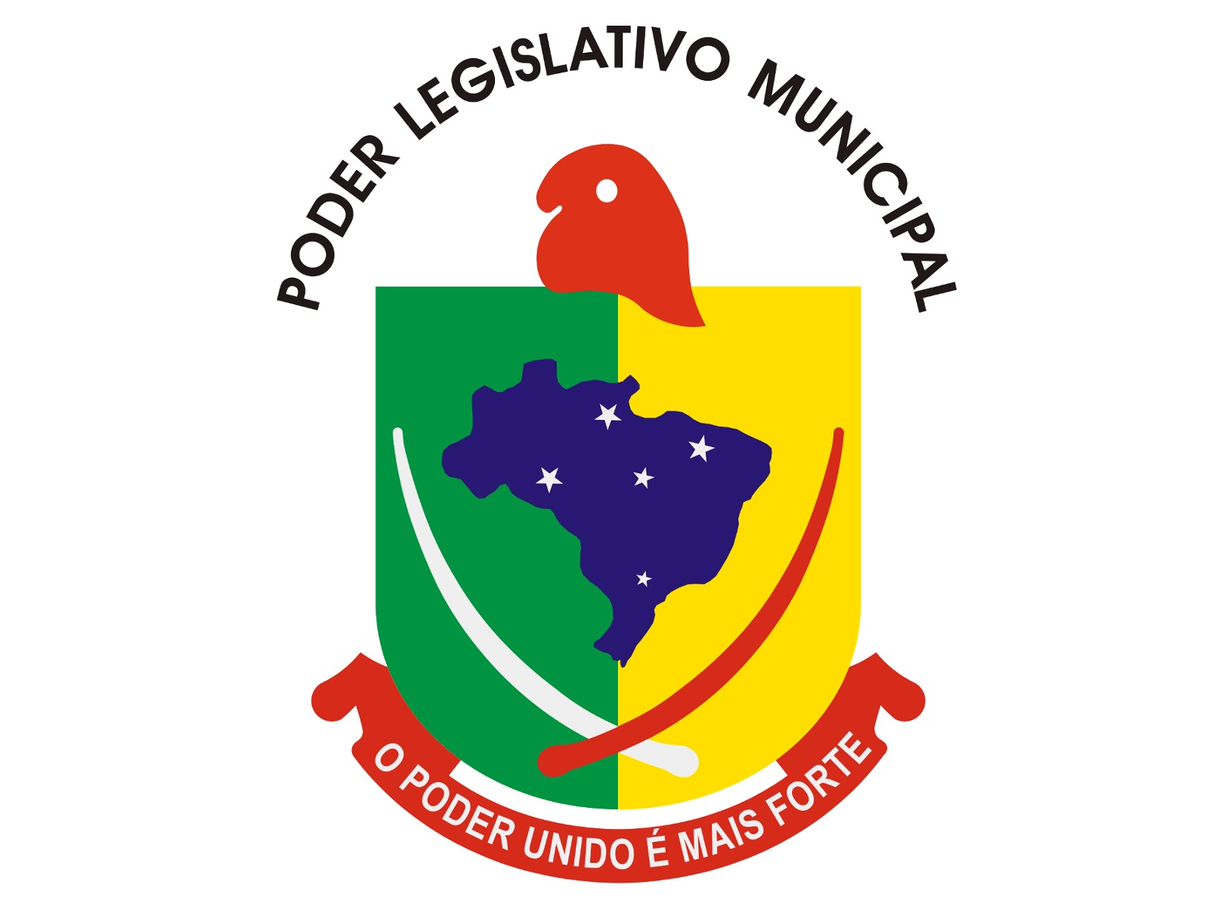
ESTADO DO RIO GRANDE DO SUL
CÂMARA MUNICIPAL DE CHUVISCA
PODER LEGISLATIVO MUNICÍPIO DE CHUVISCA

PAUTA DA 16ª REUNIÃO DA COMISSÃO DE CONSTITUIÇÃO, JUSTIÇA, CIDADANIA E REDAÇÃO FINAL

22/06/2026 - 18 HORAS - SEGUNDA-FEIRA

- Projeto de Lei nº 027/2026, que “Altera dispositivos da Lei Municipal nº 1.301, de 30 de junho de 2021, que estabelece o Plano de Carreira do Magistério Público do Município de Chuvisca, para fins de regulamentação do vencimento do cargo de Psicopedagogo.

